Carl-Bosch-Schule
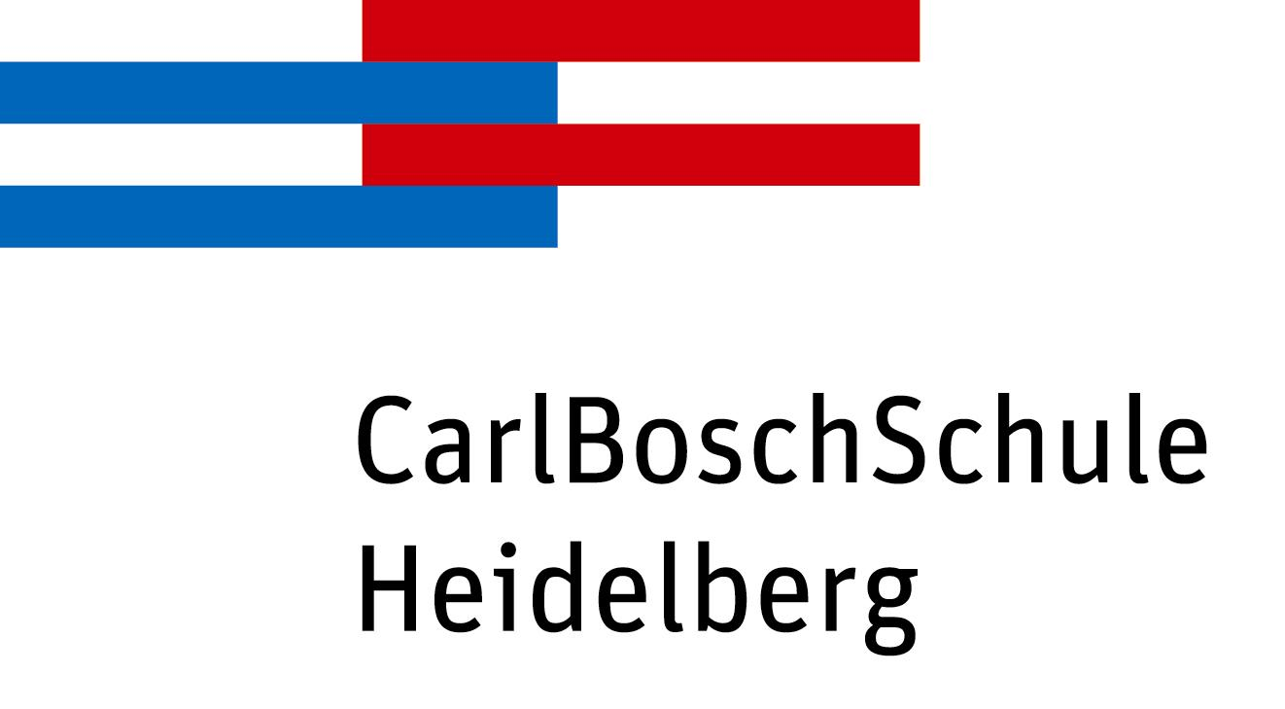
Berufsschule Elektro, Gesundheit, Kfz, Metall

Antrag: Freistellung vom Deutsch- und Gemeinschaftskundeunterricht

Nachname |  |  |  | Vorname
Klasse |  |  |  | Betrieb
Abitur  Fachhochschulreife  Erstausbildung |  | erworben im Jahr |  | Schule
 |  |  |  | Beruf

Ich beantrage die Freistellung vom
Deutschunterricht und/oder vom Gemeinschaftskundeunterricht
für die Zeit meiner Ausbildung. Mir ist bekannt, dass die Befreiung bindend für mich ist und nur einmal im Laufe der Lehrzeit widerrufen werden kann. Eine Befreiung vom Wirtschaftskundeunterricht ist nur mit Zustimmung der zuständigen Kammer möglich.

Für Schülerinnen und Schüler im dritten Ausbildungsjahr:
Mir ist bekannt, dass ich trotz Freistellung vom Deutsch- und/oder Gemeinschaftskundeunterricht, gegebenenfalls auch Wirtschaftskundeunterricht, an den Abschlussprüfungen teilnehmen kann, wenn ich rechtzeitig einen Antrag auf Prüfungszulassung stelle. Der Abgabetermin für solch einen Antrag ist der
- 1. Februar des dritten Schuljahres für Ausbildungsberufe mit dreijähriger Dauer
- 1. Oktober des vierten Schuljahres für Ausbildungsberufe mit dreieinhalbjähriger Dauer.
In diesem Fall zählen für die Feststellung der Prüfungsergebnisse in Deutsch und/oder Gemeinschaftskunde nur die Prüfungsleistungen.

Ich füge dem Antrag die entsprechenden Nachweise (Zeugnisse) bei.

Ort und Datum |  | Unterschrift

Abgabefrist für diesen Antrag: 1. Tag des 2. Blocks im laufenden Schuljahr.

Der Ausbildungsbetrieb:

Wir haben Kenntnis genommen von diesem Antrag.

Ort und Datum |  | Stempel und Unterschrift des Betriebes

Verteiler: KL, SEK, Schüler/in

